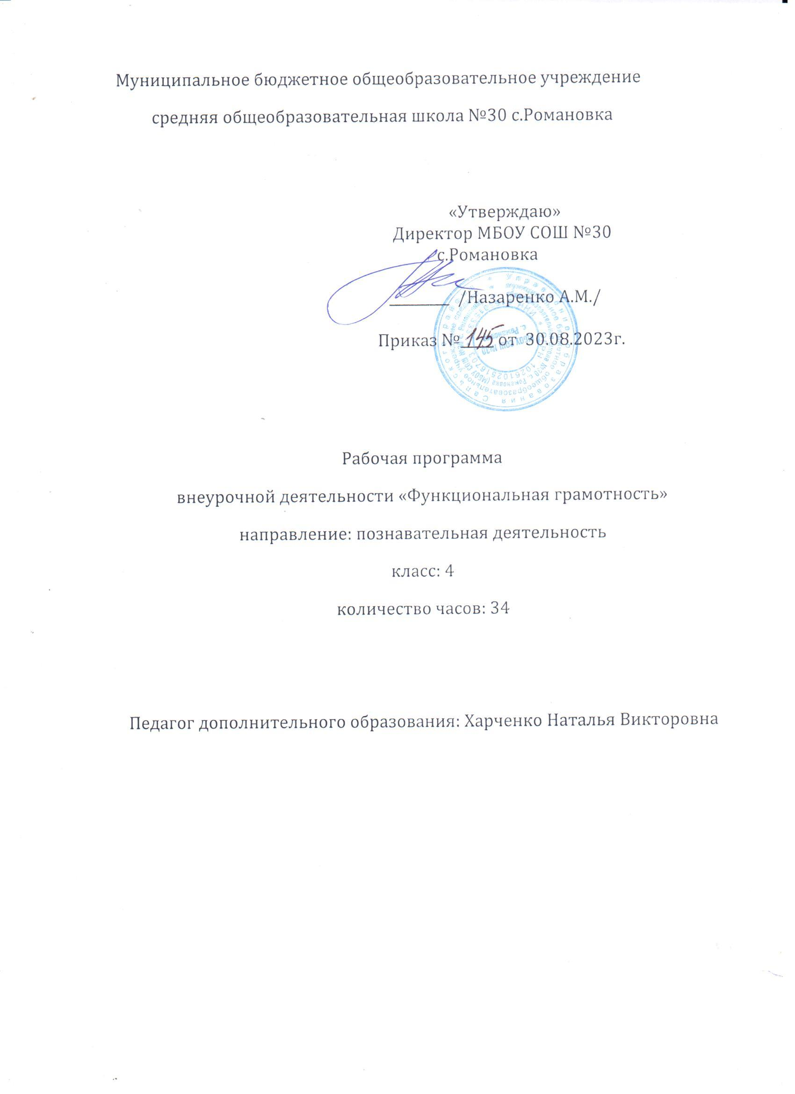

**Пояснительная записка**

Рабочая программа курса внеурочной деятельности для 4 класса «Функциональная грамотность» разработана в соответствии с требованиями федерального государственного образовательного стандарта начального общего образования с учётом примерной основной образовательной программы начального общего образования, в соответствии с действующим законодательством в области образования.

Программа «Функциональная грамотность» учитывает возрастные, обще-учебные и психологические особенности младшего школьника.

Цель программы: создание условий для развития функциональной грамотности.

Программа разбита на четыре блока: «Читательская грамотность», «Финансовая грамотность», «Естественнонаучная грамотность» и «Математическая грамотность».

**Целью** изучения блока **«Читательская грамотность»** является развитие способности учащихся к осмыслению письменных текстов и рефлексией на них, использования их содержания для достижения собственных целей, развития знаний и возможностей для активного участия в жизни общества. Оценивается не техника чтения и буквальное понимание текста, а понимание и рефлексия на текст, использование прочитанного для осуществления жизненных целей.

**Целью** изучения блока **«Финансовая грамотность»** является развитие экономического образа мышления, воспитание ответственности нравственного поведения в области экономических отношений в семье, формирование опыта применения полученных знаний и умений для решения элементарных вопросов в области экономики семьи.

**Целью** изучения блока **«Естественнонаучная грамотность**» является формирование у обучающихся способности использовать естественнонаучные знания для выделения в реальных ситуациях проблем, которые могут быть исследованы и решены с помощью научных методов, для получения выводов, основанных на наблюдениях и экспериментах. Эти выводы необходимы для понимания окружающего мира, тех изменений, которые вносит в него деятельность человека, и для принятия соответствующих решений.

**Целью** изучения блока **«Математическая грамотность»** является формирование у обучающихся способности определять и понимать роль математики в мире, в котором они живут, высказывать хорошо обоснованные математические суждения и использовать математику так, чтобы удовлетворять в настоящем и будущем потребности, присущие созидательному, заинтересованному и мыслящему гражданину.

**Содержание курса внеурочной деятельности «Функциональная грамотность».**

Читательская грамотность (занятия 1-8): научно-познавательные тексты; основная мысль текста, тема текста, деление текста на части, составление плана текста; ответы на вопросы по содержанию прочитанного текста, лексическое значение слов; личностная оценка прочитанного.

Естественно-научная грамотность (занятия 9-16): томат, болгарский перец, картофель, баклажаны, лук, капуста, горох, грибы. Работа с понятиями: многолетнее / однолетнее растение, части растений, условия и способы размножения, строение плодов, сроки посадки, возможности использования человеком.

Финансовая грамотность(занятия 18-25): потребительская корзина, состав потребительской корзины, прожиточный минимум, минимальный размер оплаты труда, страхование и его виды, распродажа, акция, скидка, бонусы, кешбэк, страховые риски, благотворительность, благотворитель, благотворительный фонд.

Математическая грамотность(занятия 26-33):нахождение значений математических выражений в пределах 100000, составление числовых выражений и нахождение их значений, задачи на нахождение суммы; задачи с тройкой величин «цена, количество, стоимость», сравнение различных вариантов покупок; нахождение размера скидки на товар, нахождение цены товара со скидкой; чтение и заполнение таблиц, столбчатых и круговых диаграмм, работа с графиками, умение пользоваться калькулятором.

**Планируемые результаты освоения курса внеурочной деятельности «Функциональная грамотность».**

Программа обеспечивает достижение **четвероклассниками** следующих личностных, метапредметных результатов.

*Личностные* результаты изучения курса:

– осознавать себя как члена семьи, общества и государства: участие в обсуждении финансовых проблем семьи, принятии решений о семейном бюджете;

– овладевать начальными навыками адаптации в мире финансовых отношений: сопоставление доходов и расходов, простые вычисления в области семейных финансов;

– осознавать личную ответственность за свои поступки;

– уметь сотрудничать со взрослыми и сверстниками в различных ситуациях.

Метапредметные результаты изучения курса:

Познавательные:

– осваивать способы решения проблем творческого и поискового характера: работа над проектами и исследованиями;

– использовать различные способы поиска, сбора, обработки, анализа и представления информации;

– овладевать логическими действиями сравнения, обобщения, классификации, установления аналогий и причинно-следственных связей, построения рассуждений, отнесения к известным понятиям;

– использовать знаково-символические средства, в том числе моделирование;

– ориентироваться в своей системе знаний: отличать новое от уже известного;

– делать предварительный отбор источников информации: ориентироваться в потоке информации;

– добывать новые знания: находить ответы на вопросы, используя учебные пособия, свой жизненный опыт и информацию, полученную от окружающих;

– перерабатывать полученную информацию: сравнивать и группировать объекты;

– преобразовывать информацию из одной формы в другую.

Регулятивные:

– проявлять познавательную и творческую инициативу;

– принимать и сохранять учебную цель и задачу, планировать ее реализацию, в том числе во внутреннем плане;

– контролировать и оценивать свои действия, вносить соответствующие коррективы в их выполнение;

– уметь отличать правильно выполненное задание от неверного;

– оценивать правильность выполнения действий: самооценка и взаимооценка, знакомство с критериями оценивания.

Коммуникативные:

– адекватно передавать информацию, выражать свои мысли в соответствии с поставленными задачами и отображать предметное содержание и условия деятельности в речи;

– слушать и понимать речь других;

– совместно договариваться о правилах работы в группе;

– доносить свою позицию до других: оформлять свою мысль в устной и письменной речи (на уровне одного предложения или небольшого текста);

– учиться выполнять различные роли в группе (лидера, исполнителя, критика).

Предметные результаты изучения блока «Читательская грамотность»:

– способность понимать, использовать, оценивать тексты, размышлять о них и заниматься чтением для того, чтобы достигать своих целей, расширять свои знания и возможности, участвовать в социальной жизни;

– умение находить необходимую информацию в прочитанных текстах;

– умение задавать вопросы по содержанию прочитанных текстов;

– умение составлять речевое высказывание в устной и письменной форме в соответствии с поставленной учебной задачей.

Предметные результаты изучения блока «Естественно-научная грамотность»:

– способность осваивать и использовать естественно-научные знания для распознания и постановки вопросов, для освоения новых знаний, для объяснения естественно-научных явлений и формулирования основанных на научных доказательствах выводов;

– способность понимать основные особенности естествознания как формы человеческого познания.

Предметные результаты изучения блока «Математическая грамотность»:

– способность формулировать, применять и интерпретировать математику в разнообразных контекстах;

– способность проводить математические рассуждения;

– способность использовать математические понятия, факты, чтобы описать, объяснить и предсказывать явления;

– способность понимать роль математики в мире, высказывать обоснованные суждения и принимать решения, которые необходимы конструктивному, активному и размышляющему человеку.

Предметные результаты изучения блока «Финансовая грамотность»:

– понимание и правильное использование финансовых терминов;

– представление о семейных расходах и доходах;

– умение проводить простейшие расчеты семейного бюджета;

– представление о различных видах семейных доходов;

– представление о различных видах семейных расходов;

– представление о способах экономии семейного бюджета.

Оценка достижения планируемых результатов

Обучение ведется на безотметочной основе.

Для оценки эффективности занятий можно использовать следующие показатели:

степень помощи, которую оказывает учитель учащимся при выполнении заданий;

поведение детей на занятиях: живость, активность, заинтересованность обеспечивают положительные результаты;

результаты выполнения тестовых заданий и заданий из конкурса эрудитов, при выполнении которых выявляется, справляются ли ученики с ними самостоятельно;

косвенным показателем эффективности занятий может быть повышение качества успеваемости по математике, русскому языку, окружающему миру, литературному чтению и др.

**Тематическое планирование курса внеурочной деятельности «Функциональная грамотность».**

|  |  |  |  |  |
| --- | --- | --- | --- | --- |
| **№п/п** | Наименование разделов | Воспитательные задачи | Количество часов | Цифровой ресурс |
| **1.** | Читательская грамотность | Воспитание уважительного отношения к вечным ценностям человека.  Привитие любви и уважения к Отечеству, его языку, культуре. Формирование осознания себя как члена общества, представителя страны. | 8 | 1)Инфоурок <https://infourok.ru/prezentaciya-po-kursu-funkcionalnaya-gramotnost-avtor-m-v-buryak-na-temu-dozhdevye-chervi-3-klass-6188519.html>  2) Уроки для начальной школы от «Кирилл и Мефодий» и презентации уроков <http://km-school.ru/r1/Nachalka.asp>  3)Учи. Ру https://olympiads.uchi.ru/olymp/finance/  4) Инфоурок <https://infourok.ru/prezentaciya-po-kursu-funkcionalnaya-gramotnost-avtor-m-v-buryak-na-temu-kalcij-3-klass-6188522.html>  5) Математическая мастерская <https://www.klass39.ru/reshaem-logicheskie-zadachi-1-4-klass/>  6)Учительский портал: Представлены уроки, тесты, презентации, внеклассные мероприятия, интерактивная доска, компьютерные программы  <http://www.uchportal.ru/load/47-2-2>  7) Образовательная соц.сеть nsportal <https://nsportal.ru/nachalnaya-shkola/matematika/2021/03/20/metodicheskaya-kopilka-kombinatornye-logicheskie-i> |
| **2.** | Финансовая грамотность | Овладение начальными навыками адаптации в мире финансовых отношений.Формирование умения сопоставления доходов и расходов, простые вычисления в области семейных финансов.  Осознание личной ответственности за свои поступки. | 7 |
| **3.** | Естественно-научная грамотность | Воспитание культуры общения.  Формирование умения слушать и слышать собеседника, размышлять вслух, обосновывать свою позицию высказывать свое мнение,быть готовым корректировать свою точку зрения, договариваться и приходить к общему решению в совместной деятельности, выполняя разные роли в группе. | 10 |
| **4.** | Математическая грамотность | Воспитание толерантного отношения к окружающим.  Умение сотрудничать со взрослыми и сверстниками в разных игровых и реальных ситуациях. | 9 |
|  | Итого |  | 34 |  |

**Календарно-тематическое планирование курса внеурочной деятельности «Функциональная грамотность».**

|  |  |  |  |  |  |
| --- | --- | --- | --- | --- | --- |
| **№** | **Тема раздела** | **Кол-во часов** | **Тема занятия** | **Дата проведения** |  |
| **1 четверть – 8 часов** | | | | | |
| 1 | **«Читательская грамотность» 8 часов** | 1 | Старинная женская одежда | 07.09.2023 |  |
| 2 | 1 | Старинные женские головные уборы | 14.09.2023 |
| 3 | 1 | Старинная мужская одежда и головные уборы | 21.09.2023 |
| 4 | 2 | Жилище крестьянской семьи на Руси | 28.09.2023  05.10.2023 |
| 5 |
| 6 | 1 | Внутреннее убранство и предметы обихода русской избы | 12.10.2023 |
| 7 | 1 | История посуды на Руси | 19.10.2023 |
| 8 | 1 | Какие деньги были раньше в России | 26.10.2023 |
| **2 четверть – 7 часов** | | | | | |

|  |  |  |  |  |  |
| --- | --- | --- | --- | --- | --- |
| 9 | «Финансовая грамотность» 8 часов | 2 | Потребительская корзина | 09.11.2023  16.112023 |  |
| 10 |
| 11 | 1 | Прожиточный минимум | 23.112023 |
| 12 | 1 | Инфляция | 30.11.2023 |
| 13 | 2 | Распродажи, скидки, бонусы | 07.12.2023  14.12.2023 |
| 14 |
| 15 | 1 | Благотворительность | 21.12.2023 |
| **3 четверть – 11 часов** | | | | | |
| 16 |  | 2 | Составляем словарик по финансовой грамотности | 28.12.2023  11.01.2024 |  |
| 17 |
| 18 | «Естественно -научная грамотность» 9 часов | 1 | Томат | 18.01.2023 |
| 19 | 1 | Болгарский перец | 25.01.2024 |
| 20 | 1 | Картофель | 01.02.2024 |
| 21 | 1 | Баклажан. Семейство Паслёновые | 08.02.2024 |
| 22 | 1 | Лук | 15.02.2024 |
| 23 | 1 | Капуста | 22.02.2024 |
| 24 | 1 | Горох | 29.02.2024 |
| 25 | 1 | Грибы | 07.03.2024 |
| 26 | 1 | Проектная работа | 14.03.2024 |
| **4 четверть – 8 часов** | | | | | |
| 27 | «Математическая грамотность» - 8 часов | 1 | В бассейне | 21.03.2024 |  |
| 28 | 2 | Делаем ремонт | 04.04.2024  11.04.2024 |
| 29 |
| 30 | 1 | Праздничный торт | 18.04.2024 |
| 31 | 1 | Обустраиваем участок | 25.04.2024 |
| 32 | 2 | Поход в кино | 02.05.2024  16.05.2024 |
| 33 |
| 34 | 1 | Отправляемся в путешествие | 23.05.2024 |